HMS ved bruk av blåsekabinett

Følgende skriv regulerer bruk av blåsekabinett. Oppslagene er satt opp til venstre for sliperom i verksted.

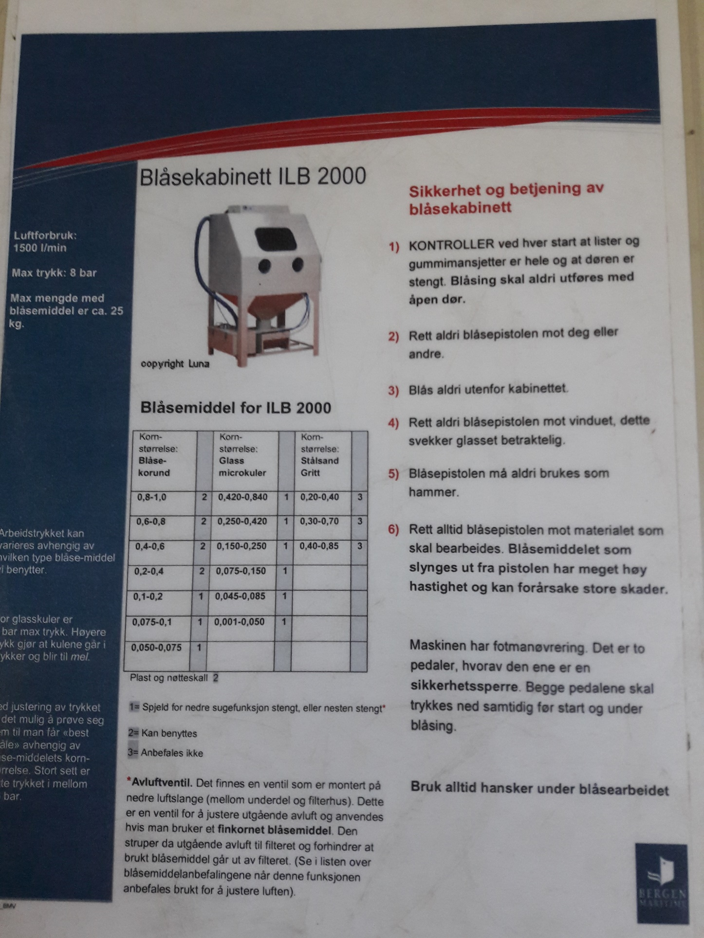

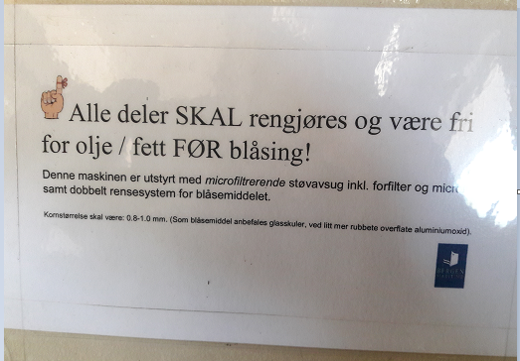

Kryssreferanser

Eksterne referanser

